Beispieleinheit Nr. 3: Das Bewerbungsanschreiben
In dieser Beispieleinheit lernen die SuS den Aufbau eines Bewerbungsanschreibens kennen und setzen sich mit dessen typischen Inhalten auseinander. Anschließend verfassen sie im Rahmen einer fiktiven Initiativbewerbung ein eigenes Anschreiben an den Betrieb, den sie virtuell erkundet haben.

Inhalt

Stationsarbeit – Ideen für eine 90-minütige Einheit mit unseren Schulboxen 1
Inhaltliche Vorbereitung der Stationen 1
Organisation der Stationen in unserer Beispieleinheit 1
Übersicht über die 90-minütige Beispieleinheit 2
Anhang
Aufgabenblatt „Station 1“ 3
Aufgabenblatt „Station 2“ 5
Stellenausschreibung Nr. 1 zu Station 2 6
Stellenausschreibung Nr. 2 zu Station 2 7
Lösungshinweise für die Lehrkraft zu Station 2 8
Aufgabenblatt „Station 3“ 9

Stationsarbeit – Ideen für eine 90-minütige Einheit mit unseren Schulboxen
Unsere Schulboxen enthalten drei VR-Brillen – nicht genug, um 20-30 Schülerinnen und Schüler (SuS) gleichzeitig auf Betriebserkundung zu schicken. Mit entsprechender Vorbereitung kann in einer 90-minütigen Einheit aber dennoch jede und jeder Einzelne ganz individuell auf Erkundungstour gehen, ohne dass der Rest der Klasse sich währenddessen nur wartend die Beine in den Bauch steht.
Um dies zu gewährleisten, bietet sich insbesondere Stationsarbeit an.
Inhaltliche Vorbereitung der Stationen
Je nachdem, in welcher Phase des Erwerbs der Berufswahlkompetenz sich Ihre SuS befinden, können Sie unsere 360°- Videos einsetzen, um unterschiedliche Lern- und Entwicklungsziele zu erreichen. Dabei sollten die angrenzenden Stationen genutzt werden, um die SuS auf den jeweiligen Kontext einzustimmen, um sie mit konkreten Fragestellungen und Beobachtungsaufgaben in die Unternehmenswelt eintauchen zu lassen und um sie gezielt dazu anzuregen, diese zu analysieren und zu reflektieren.
Um Ihnen einen Eindruck davon zu vermitteln, wie die Videos im Rahmen der Stationsarbeit zum Einsatz kommen können, haben wir im Folgenden eine Beispieleinheit für Sie vorbereitet, die Sie ohne Internetzugang durchführen können. In ihr geht es darum, dass sich die SuS mit dem Aufbau und den inhaltlichen Anforderungen eines Bewerbungsanschreibens auseinandersetzen und anschließend ein eigenes Anschreiben verfassen.
Organisation der Stationen in unserer Beispieleinheit
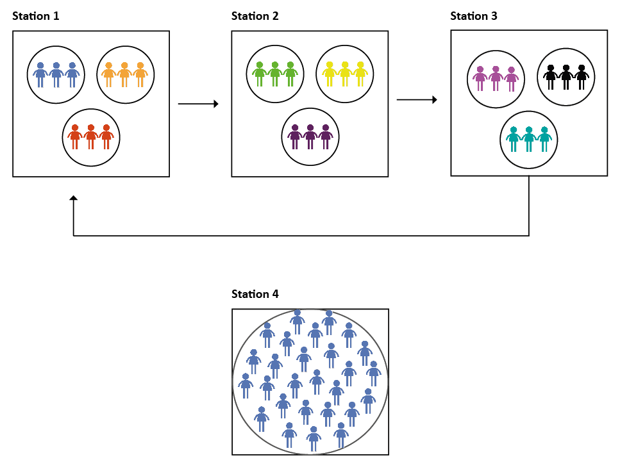
Bereiten Sie für Klassen mit bis zu 30 SuS vier Stationen vor. Die SuS arbeiten idealerweise in 3er Gruppen und rotieren im 20-Minuten-Takt von Station zu Station. Die Stationen 1 bis 3 bauen nicht aufeinander auf. Sie können in den ersten 60 Minuten daher in unterschiedlicher Reihenfolge von den einzelnen Gruppen bearbeitet werden. Die Aufgabe der Station 4 wird im Anschluss an die Stationen 1 bis 3 von allen SuS gleichzeitig in Einzel- oder Partnerarbeit bearbeitet (s. Abbildung).

Übersicht über die 90-minütige Beispieleinheit
Station Nr. 1
Beschreibung: Die SuS lernen den formellen Aufbau eines Anschreibens kennen. Anhand eines Positiv-Beispiels entwickeln sie eigene Kriterien zur inhaltlichen Gestaltung.
Material: 1 Aufgabenblatt „Station 1“ pro Gruppe (doppelseitig drucken);
Box, in der die Ergebnisse gesammelt werden können.
To-Dos für die Lehrkraft: An dieser Station können die SuS mithilfe der ausgelegten Materialien selbstständig arbeiten. Die Lösung zu Aufgabe 1 sollten Sie auf der Rückseite der Tafel notieren, damit die SuS sich selbst korrigieren können (von oben nach unten: g, c, d, a, e, h, k, i, b, f, j) Die eingesammelten Gruppenergebnisse sollten in einer Folgestunde im Plenum zusammengetragen und analysiert werden.
Station Nr. 2
Beschreibung: Die SuS setzen sich mit der Formulierung und den Inhalten eines Anschreibens auseinander und setzen diese mit konkreten Stellenausschreibungen in Bezug.
Material: 1 Aufgabenblatt „Station 2“ pro Gruppe; jew. 3 Stellenausschreibungen Nr. 1 und Nr. 2 pro Station; Box, in der die Ergebnisse gesammelt werden können.
To-Dos für die Lehrkraft: An dieser Station können die SuS mithilfe der ausgelegten Materialien selbstständig arbeiten. Die Lösung (Tendenzen!) zu Aufgabe 1 sollten Sie auf der Rückseite der Tafel notieren, damit die SuS sich selbst korrigieren können (von oben nach unten: beiden, Nr. 2, keiner, beiden, Nr. 2, Nr. 1, beiden, Nr. 2, beiden, Nr. 2).Die eingesammelten Gruppenergebnisse sollten in einer Folgestunde im Plenum zusammengetragen und analysiert werden.
Station Nr. 3; VR
Beschreibung: Die SuS entscheiden sich anhand der ausliegenden Übersicht (XX) für einen Ausbildungsbetrieb, den sie virtuell erkunden möchten. Vor der Erkundung machen sie sich in EA Gedanken über ihre Erwartungen an das, was sie sehen werden. Danach gleichen sie das Gesehene mit ihren Erwartungen ab.
Material: Inhalt der Schulbox; 1 Aufgabenblatt „Station 3“ pro SuS (doppelseitig ausdrucken)
To-Dos für die Lehrkraft: Die Station sollte von Ihnen betreut werden, um den SuS bei technischen Fragen beiseite stehen zu können und um einen guten Umgang mit der Technik sicherzustellen. Außerdem sollten Sie darauf achten, dass die SuS, die die Aufgaben 1-3 schnell bearbeiten, zügig eine Brille bekommen, damit keine große Wartezeit entsteht.
Station Nr. 4; VR-Nachbereitung
Beschreibung: Die SuS bekommen die Aufgabe, in EA oder in PA eine Initiativbewerbung an den Betrieb zu verfassen, den sie virtuell erkundet haben. Schreiben Sie dazu den Betreff oder den ersten Satz des Hauptteils an die Tafel: „Nach der virtuellen Erkundung Ihres Betriebs möchte ich mich initiativ auf eine Ausbildung als XX bei Ihnen bewerben.“
Material: Stifte, Papier
To-Dos für die Lehrkraft: Unterstützen Sie die SuS wenn nötig und sammeln Sie die Ergebnisse am Ende der Stunde ein, um sie zu korrigieren. Die Korrekturen können in einer Folgestunde analysiert und diskutiert werden
Aufgabenblatt „Station 1“
1. Ordnet die Buchstaben dem jeweils passenden Feld im Aufbauschema eines Anschreibens zu:
d
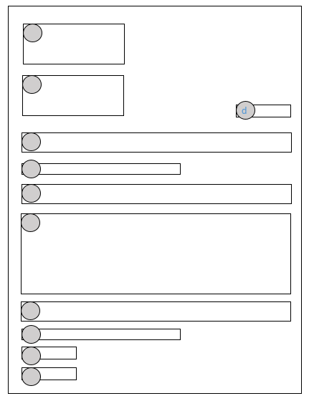
a) Betreffzeile b) Grußformel c) Anschrift des Empfängers d) Ort und Datum
e) Anrede f) Unterschrift g) Adresse des Absenders h) Einleitung
i) Schlusssatz j) Hinweis auf Anlagen k) Hauptteil

Namen: ___________________ ___________________ ___________________
2. Ordnet nun den Feldern links die passenden Inhalte zu:
Anlagen
- Lebenslauf
- Zeugnisse
Berlin, 01.06.2018
mit freundlichen Grüßen
Ich freue mich, Sie in einem Vorstellungsgespräch von meiner Qualifikation zu überzeugen und verbleibe

Sehr geehrte Frau Schmidt,
Bewerbung um einen Ausbildungsplatz zum Kaufmann im Einzelhandel auf Ihre Anzeige auf zukunft-ausbildung.de

Anton Maurer
Anton Maurer
Burgstraße 20
28203 Bremen
Tel.: 0176 345 678 90
antonmaurer@mail.de
Stylisch!
Frau Marie Schmidt
Reuterstraße 11
28203 Bremen

Während meines Schulpraktikums im Restaurant „Schlemmerei“ habe ich viele unterschiedliche Arbeitsbereiche kennengelernt. Beim Kellnern ist mir bewusst geworden, dass ich besonders großes Interesse am Kundenkontakt habe, denn es fällt mir leicht, offen auf Menschen zuzugehen und es macht mir Freude, sie bestmöglich zu beraten. Gerade zur Mittagszeit, in der es in dem Restaurant sehr voll war, habe ich bewiesen, dass ich auch in stressigen Situationen stets freundlich bleibe und den Überblick behalte – auch über die korrekte Ausgabe von Wechselgeld.
All diese Fähigkeiten möchte ich zukünftig in mein persönliches Interessengebiet einbringen: die Mode. Eine ideale Möglichkeit dazu sehe ich in der Ausbildung zum Einzelhandelskaufmann in einem Modeunternehmen. Da ich mich mit dem Stil von Stylisch! identifiziere, würde es mich besonders freuen, meine Ausbildung nach dem erfolgreichen Abschluss der Realschule im Juli dieses Jahres bei Ihnen zu absolvieren.

mit großem Interesse habe ich Ihre Anzeige gelesen und möchte mich Ihnen hiermit als motiviertes Verkaufstalent vorstellen.

Das Anschreiben auf der Vorderseite ist Anton gut gelungen und seine Chancen stehen nicht schlecht, zu einem Vorstellungsgespräch eingeladen zu werden. Das war allerdings nicht immer so – seine ersten Anschreiben hat Anton verfasst, ohne sich vorab darüber informiert zu haben, worauf bei dieser Textform zu achten ist.
3. Schaut euch nun eines dieser ersten Anschreiben an, vergleicht es mit dem Positiv-Beispiel auf der Vorderseite, markiert und kommentiert alles, was ihr verbessern würdet. Macht dabei nicht nur Anmerkungen zum formellen Aufbau, sondern kommentiert auch mindestens zwei inhaltliche Aspekte im Vergleich zu dem Positiv-Beispiel.

Mode & More
Frau Müller
Weserweg 2
28203 Bremen
Anton Maurer
Burgstraße 20
28203 Bremen

Betreff: Bewerbung um einen Ausbildungsplatz
Sehr geehrte Damen und Herren,
Ich möchte Verkäufer werden und habe auch Talent dazu: ich bin offen, freundlich, stressresistent und kann nicht nur mit menschen sondern auch gut mit Geld umgehen. Deshalb bewerbe ich mich um den Ausbildungsplatz zum Kaufmann im Einzelhandel.
Freu mich schon, von ihnen zu hören!
Anton Maurer

Ort und Datum vergessen!

4. Notiert eure Namen auf der Vorderseite und werft das ausgefüllte Aufgabenblatt in die Stations-Box!
Aufgabenblatt „Station 2“ Namen: _________________ _________________ _________________
Abgesehen vom formellen Aufbau eines Anschreibens, den ihr in Station 1 kennenlernt, stellt die Formulierung des Hauptteils eine besondere Herausforderung dar. Denn im Gegensatz zum formellen Aufbau, der immer gleich bleibt, unterscheidet sich die Formulierung eurer Botschaft von Bewerbung zu Bewerbung. Selbst dann, wenn ihr euch auf denselben Ausbildungsberuf bewerbt, werdet ihr für jedes Unternehmen ein spezielles Anschreiben verfassen müssen – u.a., um den Ton des Unternehmens treffen und um auf die besonderen Angaben in der Stellenausschreibung eingehen zu können.
- Schaut euch die beiden ausliegenden Stellenausschreibungen an und überlegt, welche der folgenden Sätze zu welcher Stellenausschreibung passen könnte:
Der Satz passt zu … | Nr. 1 | Nr. 2 | beiden | keiner
Sehr geehrte Frau Meyer
Liebe Frau Meyer
Ich will die Hauptschule frühzeitig beenden und lieber gleich als Verkäuferin Geld verdienen.
Im Juli dieses Jahres werde ich meinen Mittleren Schulabschluss machen. Es würde mich freuen, das Team von Super-XX daraufhin im Rahmen einer Ausbildung zur Kauffrau im Einzelhandel zu unterstützen.
Seit einigen Jahren baue ich auf unserem Balkon eigenes Gemüse an und stelle dafür aus meinem Bioabfall eigenen Humus her. Die Möglichkeit, meine Kenntnisse im Bio-Landbau durch das Sommerpraktikum auszuweiten, begeistert mich.
Ich strebe die Ausbildung zur Kauffrau im Einzelhandel an und bin mir sicher, Sie von meiner Eignung dazu überzeugen zu können.
Wie Sie dem Empfehlungsschreiben von Familie Sottru entnehmen können, habe ich in meiner Tätigkeit als Babysitterin nicht nur die Bereitschaft zur Übernahme von Verantwortung, sondern auch Zuverlässigkeit bewiesen.
Euer Ansatz, den Berufsschulunterricht durch interne Schulungen zu ergänzen, begeistert mich und ich freue mich auf die vielen spannenden Themen, die mich dabei erwarten.
Mit freundlichen Grüßen
Herzliche Grüße

- Überlegt euch jeweils einen weiteren Satz, der (nicht) zu den Ausschreibungen passt:
Passt zu Nr. 1:
Passt zu Nr. 2:
Passt zu beiden:
Passt zu keiner:

- Notiert eure Namen oben auf dem Papier und werft das ausgefüllte Aufgabenblatt in die Stations-Box!
Stellenausschreibung Nr. 1 zu „Station 2“

AUSBILDUNG ZUM VERKÄUFER UND KAUFMANN IM EINZELHANDEL (m/w)
BEI SUPER-DISCOUNT

Ihr Start ins Berufsleben steht bevor und Sie suchen einen Arbeitgeber, der Ihnen eine erstklassige Ausbildung bietet und bei dem Sie sehr gute Übernahmechancen haben? Genau das erwartet Sie bei SUPER-Discount.
Bei uns steigen Sie direkt in die spannende Welt des Handels ein und übernehmen schnell verantwortungsvolle Tätigkeiten im Verkauf. Dabei profitieren Sie von einer intensiven Betreuung und einem kollegialen Umfeld.

WAS SIE TUN:
- Ausbildung zum Verkäufer (2 Jahre)
- bei entsprechender Eignung: Ausbildung zum Kaufmann im Einzelhandel in einem weiteren Jahr
- intensive Praxisausbildung in einer unserer Filialen
- vorschriftsmäßiger Besuch der Berufsschule
- individuelle Weiterbildung durch interne Schulungen

WAS SIE MITBRINGEN:
- einen guten Schulabschluss
- eine gute Allgemeinbildung
- eine ausgeprägte Kundenorientierung
- Teamgeist und Respekt im Umgang mit anderen Menschen
- Eigeninitiative und Zuverlässigkeit
- Bereitschaft zur Übernahme von Verantwortung

WAS WIR IHNEN BIETEN
- Ausbildung auf höchstem Niveau
- hervorragende Betreuung
- abwechslungsreiche und verantwortungsvolle Tätigkeiten
- Aus- und Weiterbildungsmöglichkeiten
- sehr gute Zukunftsperspektiven in einer krisensicheren Branche
- eine überdurchschnittliche Ausbildungsvergütung in Höhe von monatlich:
950,00 Euro im ersten Jahr
1.050,00 Euro im zweiten Jahr
1.200,00 Euro im dritten Jahr
- Urlaubs- und Weihnachtsgeld

WANN ES LOSGEHT
Ausbildungsbeginn: 1. August 20XX

WIE SIE SICH BEWERBEN
- Bewerben Sie sich bitte bevorzugt online unter karriere.super-discount.de
Ihre Ansprechpartnerin ist Frau Meyer
Stellenausschreibung Nr. 2 zu „Station 2“

Super-Bio
Der natürliche Supermarkt

Hast du Lust auf natürliche Lebensmittel?
Bist du kreativ im Denken und Handeln?
Du möchtest etwas dafür tun, dass immer mehr Menschen sich für ökologisch korrekte Lebensmittel begeistern?
Dann bist Du bei uns richtig, denn neben Leistung zählt für uns vor allem Persönlichkeit.
Werde ein Teil unseres Teams im Rahmen einer

Ausbildung zum/r Kaufmann/-frau im Einzelhandel
Was dich in einer Ausbildung bei uns erwartet...
Während Deiner dreijährigen Ausbildung lernst du alle Abteilungen in Deiner Filiale kennen und übernimmst schon nach kurzer Zeit Verantwortung für einen Sortimentsbereich. Praxis und Theorie gehen bei uns Hand in Hand, daher steigst Du in Fachseminaren u. a. tiefer in die Welt der Bio-Kosmetik ein, lernst viele leckere Käsesorten kennen und machst Dich mit den Unterschieden zwischen Bioland, Demeter und EG-Bio vertraut.
Fester Bestandteil Deiner Ausbildung bildet ein Sommerpraktikum nach dem ersten Ausbildungsjahr. Du lebst und arbeitest einen Monat lang auf einem Biohof und sammelst dabei persönliche Erfahrungen im Bio-Landbau.
Was solltest Du mitbringen?
- mindestens einen Hauptschulabschluss, idealerweise einen Realschulabschluss
- Natürlichkeit
- Engagement und Teamgeist
- Begeisterung für hochwertige, ökologische Lebensmittel
- Freude am Umgang mit Kunden, Lieferanten und Kollegen
Wir freuen uns auf Deine aussagekräftige Bewerbung. Sende diese bitte per E-Mail an Frau Meyer: bewerbung@super-bio.de

Lösungshinweise für die Lehrkraft zu Station 2
Der Satz passt zu … | Lösung | Begründung
Sehr geehrte Frau Meyer | beiden | Die höfliche Anrede „Sehr geehrte Frau …/ Sehr geehrter Herr …“ ist typisch für Bewerbungsanschreiben und kann immer gewählt werden.
Liebe Frau Meyer | Nr. 2 | Die Anrede „Liebe/r …“ ist untypisch für Bewerbungen und sollte normalerweise nicht gewählt werden. Da Super-Bio in der Ausschreibung allerdings konsequent duzt und die Bedeutung der Persönlichkeit der BewerberInnen hervorhebt, kann man in diesem Falle auch Untypisches wagen.
Ich will die Hauptschule frühzeitig beenden und lieber gleich als Verkäuferin Geld verdienen. | keiner | Zeugt weder von Motivation in der Schule noch von einem speziellen Interesse an dem Beruf.
Im Juli dieses Jahres werde ich meinen Mittleren Schulabschluss machen. Es würde mich freuen, das Team von Super-XX daraufhin im Rahmen einer Ausbildung zur Kauffrau im Einzelhandel zu unterstützen. | beiden | Über den zu erwartenden Zeitpunkt des Schulabschlusses zu informieren, ist typisch für Bewerbungen. Das Team unterstützen zu wollen, zeugt von Teamgeist.
Seit einigen Jahren baue ich auf unserem Balkon eigenes Gemüse an und stelle dafür aus meinem Bioabfall eigenen Humus her. Die Möglichkeit, meine Kenntnisse im Bio-Landbau durch das Sommerpraktikum auszuweiten, begeistert mich. | Nr. 2 | Herstellung eines Bezugs der eigenen Person zu der in der Ausschreibung geforderten Begeisterung für ökologische Lebensmittel und Ausdruck von Interesse an den beschriebenen Ausbildungsinhalten.
Ich strebe die Ausbildung zur Kauffrau im Einzelhandel an und bin mir sicher, Sie von meiner Eignung dazu überzeugen zu können. | Nr. 1 | In der Ausschreibung wird speziell darauf hingewiesen, dass man bei entsprechender Eignung über die Ausbildung zum Verkäufer hinaus zum Kaufmann im Einzelhandel ausgebildet werden kann. Diese Unterteilung wird in Ausschreibung 2 nicht getroffen.
Wie Sie dem Empfehlungsschreiben von Familie Sottru entnehmen können, habe ich in meiner Tätigkeit als Babysitterin nicht nur die Bereitschaft zur Übernahme von Verantwortung, sondern auch Zuverlässigkeit bewiesen. | beiden | Super-Discount fordert Zuverlässigkeit und die Bereitschaft zur Übernahme von Verantwortung. Super-Bio erklärt, dass Azubis schon nach kurzer Zeit Verantwortung für einen Sortimentbereich übernehmen.
Euer Ansatz, den Berufsschulunterricht durch interne Schulungen zu ergänzen, begeistert mich und ich freue mich auf die vielen spannenden Themen, die mich dabei erwarten. | Nr. 2 | Duzen sollte man nur, wenn man auch in der Ausschreibung geduzt wird.
Mit freundlichen Grüßen | beide | Standard
Herzliche Grüße | Nr. 2 | Kann aufgrund der informell gehaltenen Ausschreibung gewählt werden.
Aufgabenblatt „Station 3“ Name: ________________
- Suche dir in der ausliegenden Übersicht der Videos eines aus, das du dir bei deiner ersten virtuellen Betriebserkundung ansehen möchtest.
Welchen Ausbildungsberuf hast du gewählt? ______________________________________________

- Was hat dich zu deiner Entscheidung bewegt?
□ Der Ausbildungsberuf klingt spannend. Das könnte was für mich sein!
□ Der Betrieb interessiert mich. Ich möchte ihn näher kennenlernen!
□ Ich habe einfach irgendein Video gewählt, da mich auf Anhieb keins angesprochen hat.
- Mache dir vor deiner 360°-Betriebserkundung Gedanken dazu, was du von dem Ausbildungsberuf in dem speziellen Betrieb erwartest.

  - Während der Ausbildung ist man bestimmt …
(unterstreiche alles, was deiner Erwartung entspricht)
- drinnen und draußen / überwiegend drinnen / überwiegend draußen
- viel allein / die meiste Zeit im Team / sowohl allein als auch im Team
- viel / wenig / nie in Kontakt mit Kunden oder Geschäftspartnern
- viel unterwegs / manchmal unterwegs / meistens am selben Ort
- überwiegend körperlich / geistig gefordert / körperlich und geistig gefordert
- formell gekleidet / lässig gekleidet / gezwungen, Uniform / Schutzkleidung zu tragen

  - Für den Ausbildungsberuf ist es bestimmt notwendig, dass man …
(kreuze alles an, was deiner Erwartung entspricht und füge drei eigene Erwartungen hinzu)
□ sich viel Fachwissen aneignet
□ körperlich fit ist
□ eine schnelle Reaktionsfähigkeit besitzt
□ Ordnung und Sauberkeit stets im Blick hat
□ gut zuhören und auf andere Menschen eingehen kann
□ gut im Umgang mit Zahlen und Analysen ist
□ gerne mit Technik / Maschinen umgeht
□ handwerkliches Geschick besitzt
□ auf ein professionelles Auftreten und ein gepflegtes Äußeres achtet
□ über lange Zeiträume konzentriert bleiben kann
□ sich sprachlich gut ausdrücken kann
□ kreativ ist
□ teamfähig ist
□ selbstsicher auftritt
□ gut planen und organisieren kann
□ selbstständig arbeitet und gerne Verantwortung übernimmt
□
□
□
Eine virtuelle Betriebserkundung wird dir helfen, deine Erwartungen mit der Realität abzugleichen. Schau dir also nun in Ruhe das 360°-Video an. Viel Spaß!
Wenn du das Video gesehen hast, bearbeite die Aufgaben auf der Rückseite!
- Hast du das Video gesehen?
Dann gleiche deinen jetzigen Wissensstand noch einmal mit deinen Erwartungen unter 3a und 3b ab. Welche Erwartungen haben sich erfüllt? Welche nicht? Und was hast du dazugelernt?
Während der Ausbildung ist man …
- drinnen und draußen / überwiegend drinnen / überwiegend draußen
- viel allein / die meiste Zeit im Team / sowohl allein als auch im Team
- viel / wenig / nie in Kontakt mit Kunden oder Geschäftspartnern
- viel unterwegs / manchmal unterwegs / meistens am selben Ort
- überwiegend körperlich / geistig gefordert / körperlich und geistig gefordert
- formell gekleidet / lässig gekleidet / gezwungen, Uniform / Schutzkleidung zu tragen

Für den Ausbildungsberuf ist es notwendig, dass man …
□ sich viel Fachwissen aneignet, weil …
□ körperlich fit ist, weil …
□ eine schnelle Reaktionsfähigkeit besitzt, weil …
□ Ordnung und Sauberkeit stets im Blick hat, weil …
□ gut zuhören und auf andere Menschen eingehen kann, weil …
□ gut im Umgang mit Zahlen und Analysen ist, weil …
□ gerne mit Technik / Maschinen umgeht, weil …
□ handwerkliches Geschick besitzt, weil …
□ auf ein professionelles Auftreten und ein gepflegtes Äußeres achtet, weil …
□ über lange Zeiträume konzentriert bleiben kann, weil …
□ sich sprachlich gut ausdrücken kann, weil …
□ kreativ ist, weil …
□ teamfähig ist, weil …
□ selbstsicher auftritt, weil …
□ gut planen und organisieren kann, weil …
□ selbstständig arbeitet und gerne Verantwortung übernimmt, weil …
□
□
□

- Welchen Eindruck hat die Betriebserkundung bei dir hinterlassen?
□ Der Ausbildungsberuf in dem Betrieb ist genauso, wie ich ihn mir vorgestellt hatte!
□ Der Ausbildungsberuf in dem Betrieb ist ganz anders als ich dachte!

- Unterstreiche, was zutrifft und begründe deine Entscheidung:
Der Ausbildungsberuf in dem Betrieb interessiert mich/ interessiert mich nicht, weil …

